OS IMPACTOS DA INCLUSÃO DE METODOLOGIAS ATIVAS NO APRENDIZADO INTERDISCIPLINAR De CIÊNCIAs NO contexto acadêmico do ENSINO MÉDIO.

**Resumo**

**Diante do constante progresso científico e educacional, novas metodologias de ensino que prometem uma aprendizagem mais eficiente e participativa vêm ganhando grande destaque nas escolas e universidades. No atual cenário educacional em que estamos inseridos, nota-se uma grande importância voltada para a interdisciplinaridade, artifício que promove a junção de diversas ciências de um modo ousado, garantindo conexão e aprofundamento entre disciplinas e ainda, assegurando a utilização de conceitos de uma determinada área de conhecimento em outras matérias acadêmicas. Para este mecanismo ser incorporado, foi elaborada uma apostila com uma linguagem acessível a todos alunos e professores, contendo conceitos biológicos e químicos referentes às enzimas atuantes no corpo humano, conhecidas como biocatalisadores. Este material é responsável por complementar o ensino tradicional, e veicular ambos os assuntos, o que consiste no ensino interdisciplinar.**

**Palavras-chave:** Metodologias ativas; Interdisciplinaridade; Aprendizagem; Apostila, Ciências.

**ABSTRACT**

**Given the constant scientific and educational progress, new teaching methodologies that promise a more efficient and participatory learning have been gaining great prominence in schools and universities.** In the current educational scenario in which we operate, there is a great importance focused on the interdisciplinarity that promotes the joining of various sciences, ensuring connection and deepening between disciplines and also ensuring the use of concepts from a particular area of knowledge in other areas. **For this mechanism to be incorporated, a booklet was prepared with a language accessible to all students and teachers, containing biological and chemical concepts referring to enzymes acting on the human body, known as biological catalysts. This material is responsible for complementing traditional teaching and uniting both subjects, which consists of interdisciplinary teaching.**

**Keywords**: Teaching Methods; Interdisciplinarity; Deepening; Learning; Handout; Sciences.

1. INTRODUÇÃO

É incontestável que a educação, desde as primícias do desenvolvimento humano, é algo indispensável, visto que encaminha para a formação integral do homem, o que leva ao raciocínio lógico, autonomia moral, criatividade e perspectivas críticas. Em Pedagogia da Autonomia, o autor reforça repetidas vezes que os saberes do educador não podem ser simplesmente transferidos (FREIRE, 2008). Pelo contrário, na situação de verdadeira aprendizagem, os educandos vão se transformado em sujeitos da construção e reconstrução de seu conhecimento, tendo o professor como mediador utilizando várias metodologias, como por exemplo, contextualização, abordagem interdisciplinar. Atualmente, inúmeros países não investem neste valor, seja por falta de estrutura ou por priorizarem outros interesses, levando ao subdesenvolvimento educacional e poucas formações qualificadas, que é algo preponderante para a qualidade científica das nações. Deste modo, a preocupação com a educação tornou-se imanente em todas as gerações devido à importância desta no modo em que será regido o futuro (MÉSZÁROS, 2005). Além disso, é notório que nos tempos modernos a volatilização dos conteúdos estudados no âmbito escolar é constante, uma vez que os alunos se dispersam com maior facilidade e na maioria das vezes não apresentam interesse frente a uma aula tradicional. Diante das novas configurações sociais, a educação vem apresentando recursos pedagógicos cada vez mais modernos, como é o caso das Metodologias Ativas. Por Metodologias Ativas entende-se como um processo estratégico do docente de organização de didáticas de aprendizagens (PEREIRA, 2012). Na sua aplicação o docente não deve ser apenas o transmissor de conteúdos objetivos, mas sim aquele que ensina os seus alunos a pensar autonomamente ao ponto de transformar a sua realidade (FREIRE, 2011).

Os métodos educativos são técnicas profissionais utilizadas para atingirem um objetivo, a fim do avanço do aprendizado dos estudantes. Para isto deve haver organização das ideias a serem trabalhadas, iniciativa e modo de agir para introduzir estas estratégias, regularidade e coerência na ação. Estes são determinados por uma concepção sociopolítica e pedagógica do processo educacional e é fundamentado a partir de métodos de reflexão e de ação sobre a realidade escolar, afirma Eduarda Schneider (2005). As estratégias visam à consecução de objetivos, portanto, é necessário ter clareza sobre aonde se pretende chegar naquele momento com o processo de projeção de conteúdo. Por isso, os objetivos que norteiam devem estar claros para os sujeitos envolvidos – professores e alunos – e estar presentes no contrato didático, registrado no Programa de Aprendizagem correspondente ao módulo, fase, curso, etc. (ANASTASIOU e ALVES, 2004). Estas técnicas podem ser empregadas de diversas formas, como o método expositivo, investigativo, experimental, elaboração conjunta, resolução de problemas, entre outras. Muitas acabam sendo desprezadas pelos receptores do conteúdo, o que torna necessária a dedicação do corpo docente para conseguirem atingir um resultado significativo, apesar de a maioria se sentir pressionada e insegura em realizar seu magistério.

Com as diversas técnicas de ensino disponíveis, foi realizada, na Universidade Comunitária da Região de Chapecó, uma pesquisa que evidencia dados sobre a eficácia e utilização de alguns métodos de ensino na percepção de alunos entrevistados (Tabela 1).

Com bases nos dados observados, pode-se concluir que para a maior parte dos alunos, a resolução de exercícios, as aulas mistas, os estudos de casos e as aulas expositivas são os métodos mais eficazes, porém, somente a metade destes citados estão na listagem dos mais utilizados. Isto esclarece que pode haver melhorias nessas metodologias para que os estudantes possam, cada vez mais, obter o máximo de conhecimento e aprendizado possível. Além disso, é importante não focar em um único método, visto que gera desinteresse nos alunos. Desta forma deve-se inserir um método cuja escolha dependa dos conteúdos que será abordado na disciplina, das situações didáticas específicas, das características socioculturais e do desenvolvimento mental dos alunos. Além destes métodos apresentados na tabela são usados outros tipos de técnicas para o aprendizado que são tão eficazes quanto resolução de exercícios, por exemplo. Mecanismos como interdisciplinaridade e metodologias ativas estão tornando-se cada vez mais comum pela efetividade e preferência pelos estudantes (LIBÂNEO, 2013).

**Tabela 1 -** Porcentagem de eficácia e utilização de métodos de ensino.

|  |  |  |  |  |  |  |
| --- | --- | --- | --- | --- | --- | --- |
| Métodos | Eficácia do ensino | | | Utilização no ensino | | |
| Muito eficaz | Eficaz | Não eficaz | Utiliza muito | Utiliza pouco | Não utiliza |
| Aulas expositivas (teóricas) | 39% | 59% | 2% | 87% | 13% | 0% |
| Aulas mistas (teórica e prática) | 77% | 23% | 0% | 48% | 51% | 1% |
| Seminários/Debates | 22% | 66% | 12% | 7% | 75% | 18% |
| Resolução de exercícios | 84% | 16% | 0% | 65% | 34% | 1% |
| Estudo de casos | 41% | 55% | 4% | 18% | 69% | 13% |
| Dinâmicas | 36% | 47% | 17% | 8% | 51% | 41% |
| Pesquisas extraclasse | 19% | 65% | 16% | 31% | 59% | 11% |
| Trabalhos em grupo | 26% | 65% | 8% | 52% | 48% | 0% |
| Trabalhos individuais | 41% | 54% | 5% | 51% | 45% | 4% |
| Provas | 34% | 55% | 12% | 89% | 9% | 1% |

**Fonte:** Adaptado de Brighenti (2015).

* 1. **Interdisciplinaridade**

A interdisciplinaridade é uma ferramenta capaz de aprimorar as modalidades do ensino escolar. Segundo Fazenda (2008, p. 119), a interdisciplinaridade é uma questão de compromisso e envolvimento do profissional, ou seja: “Interdisciplinaridade é uma nova atitude diante da questão do conhecimento, de abertura à compreensão de aspectos ocultos do ato de aprender e dos aparentemente expressos, colocando-os em questão”.

Além desta elucidação, esta técnica é definida como “resultado de um processo claro de escolhas, uma atitude política e científica ante a compartimentalização de saberes, do reconhecimento aos saberes dos outros campos, ela ocorre na região de fronteira entre as diversas formas de encarar a realidade” (GASPARIN, 2005). Este método vai além da mera justaposição de disciplinas, a qual possibilita a relação entre matérias a partir de atividades e projetos estudantis, o que torna uma prática pedagógica e didática adequada aos objetivos de ensino. Ela está presente em inúmeros conteúdos acadêmicos e principalmente em situações diárias, como no estudo da química e biologia, tratando-se de enzimas e na realização de exercícios de matemática, por exemplo, que necessita de raciocínio e de intepretação, ou seja, exige da língua materna. É inegável que um docente deve projetar aos seus alunos, diferentes áreas das ciências dentro de um único assunto, pois, desta forma vão torná-los passíveis de compreensão e profissionais qualificados.

De acordo com Fazenda (2008), “O conceito de interdisciplinaridade, como ensaiamos em todos os nossos escritos desde 1979 e agora aprofundamos, encontra-se diretamente ligado ao conceito de disciplina, onde a interpenetração ocorre sem a destruição básica às ciências. Não se pode de forma alguma negar a evolução do conhecimento ignorando sua história. Assim, se tratamos de interdisciplinaridade na educação, não podemos permanecer apenas na prática empírica, mas é necessário que se proceda a uma análise detalhada dos porquês dessa prática histórica e culturalmente contextualizada.”

A interdisciplinaridade não apresenta como um único objetivo unir matérias, mas sim ampliar o processo de aprendizagem à medida que há a articulação das atividades de maneira orientada a fim de garantir objetivos bem definidos (CHARLOT, 2000).

* 1. **Metodologias ativas**

Atualmente, com o incalculável acesso a diversas plataformas de estudos, o estudante é visto como protagonista nos interiores das salas de aula. Esta autonomia passada ao aluno visa, sobretudo, a formação crítica de futuros profissionais, além de estimular o interesse para investigação mediante um problema e estabelecer um posicionamento crítico. Esta realidade é perceptível em colégios que empregam didáticas experimentais, como dinâmicas e outras ferramentas responsáveis por explorar a criatividade, o raciocínio e desviar da metodologia tradicional de reportar o conhecimento aos alunos.

A maioria dos professores acredita que o conhecimento deve ser transmitido através de aulas expositivas, no entanto a utilização de ferramentas tecnológicas é simultânea com as atitudes conservadoras. Este fato não justifica que os professores diminuam a qualidade do ensino, mas que não apresentam incentivos para desenvolver sua atividade pedagógica, já que é necessária informação complementar para a solução de problemas. Desta forma, o ensino exige mecanismos para o desempenho deste método ativo. Desde então, o docente, mais do que transmissor do saber, é um facilitador do processo de aprendizagem (NOGUEIRA e OLIVEIRA, 2011). Sendo assim, é notória a grande importância do intermédio do professor para o êxito deste artifício, pois segundo Freire (2007), a ação docente é a base de uma boa formação e contribui para a construção de uma sociedade pensante. A ideia de um professor com formação reflexiva, e que siga as bases de ensino reflexivo, nos remete aos conceitos de dois autores relevantes no discurso sobre a reflexão no ensino, John Dewey e Donald Schön. Para Dewey, o pensamento reflexivo tem uma função instrumental, origina-se no confronto com situações problemáticas, e sua finalidade é prover o professor de meios mais adequados de comportamento para enfrentar essas situações (DORIGON e ROMANOWSKY, 2008).

De acordo com Mitre *et al.* (2008), a problematização utilizada pelas metodologias ativas como recurso didático de ensino-aprendizagem, objetiva alcançar e motivar o estudante, pois quando colocado diante um problema, ele se examina, reflete, contextualiza-se, ressignificando suas descobertas. Nesse contexto, as metodologias ativas, podem favorecer de forma significativa e eficaz, o processo de ensino-aprendizagem. Para Bastos (2006), as metodologias ativas são processos interativos de conhecimento, análise, estudos, pesquisas e decisões individuais ou coletivas, com a finalidade de encontrar soluções para um problema. É o processo de ensino em que a aprendizagem depende também do aluno, que sai da posição de mero receptor.

Tendo em vista a importância do emprego da interdisciplinaridade e das metologias ativas na maneira de transmitir o conteúdo aos alunos do ensino médio, desenvolveu-se esse trabalho com o intuito de mostrar a necessidade de implantar atividades que fogem do ensino tradicional nos colégios do Brasil, como aulas práticas e dinâmicas. Estes métodos devem ser empregados em toda grade de matérias, visto que é uma alternativa preferível pela maioria dos alunos e que possui eficácia, visto que, explora o raciocínio, a criatividades e outros benefícios necessários para a formação de profissionais competentes e qualificados.

A proposta nessa nova configuração em ensinar e aprender se baseia na premissa que o aluno deve estar no centro do processo de aprendizagem (LEITE, 2020), com uma participação mais ativa e colaborativa na construção do conhecimento.

1. METODOLOGIA

Para que seja introduzida a interdicisplinaridade, juntamente com metodologias ativas no aprendizado dos estudantes do ensino médio, elaborou-se uma apostila interdisciplinar (figura 1), que irá auxiliá-los nos estudos da bioquímica.

Esta apostila foi confeccionada a partir de conceitos químicos e biológicos encontrados em artigos científicos, em livros acadêmicos e em sites escolares, em relação aos catalisadores biológicos. Além disso, adaptou-se a linguagem encontrada nestas ferramentas para um vocabulário mais acessível a todos os alunos e professos, para que todos possam usufruir deste material, sobretudo ser usada nas aulas de biologia e química nas turmas do ensino médio.

**Figura 01 -**  Apostila interdisciplinar.

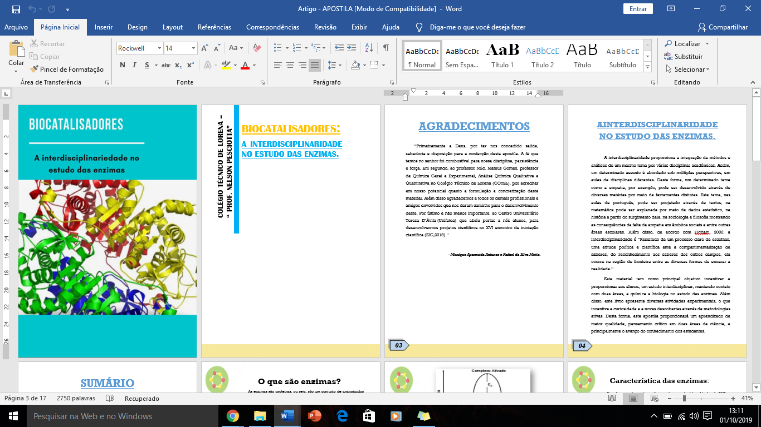

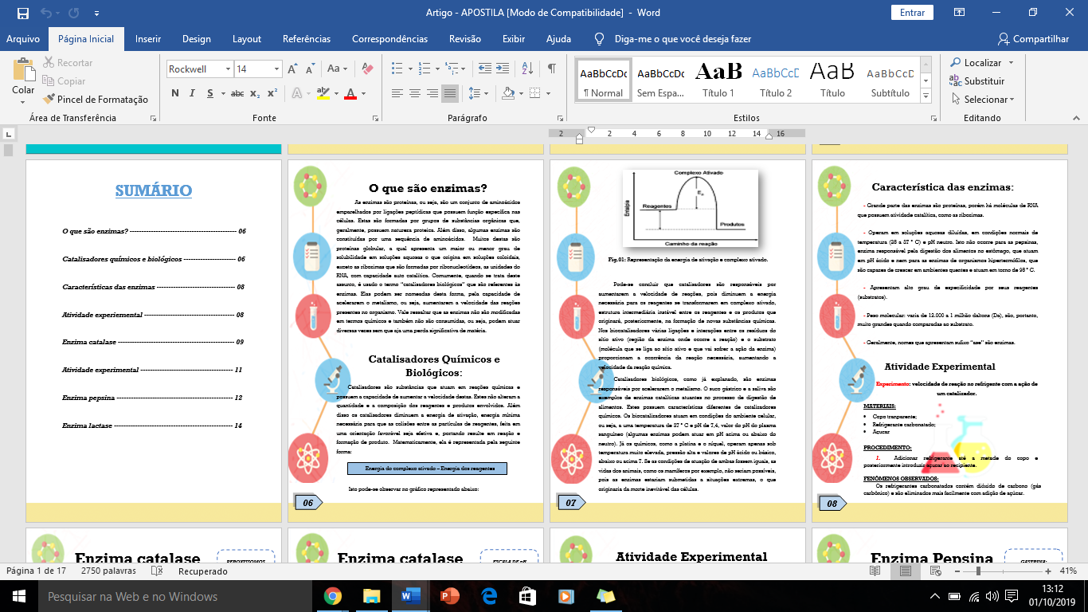

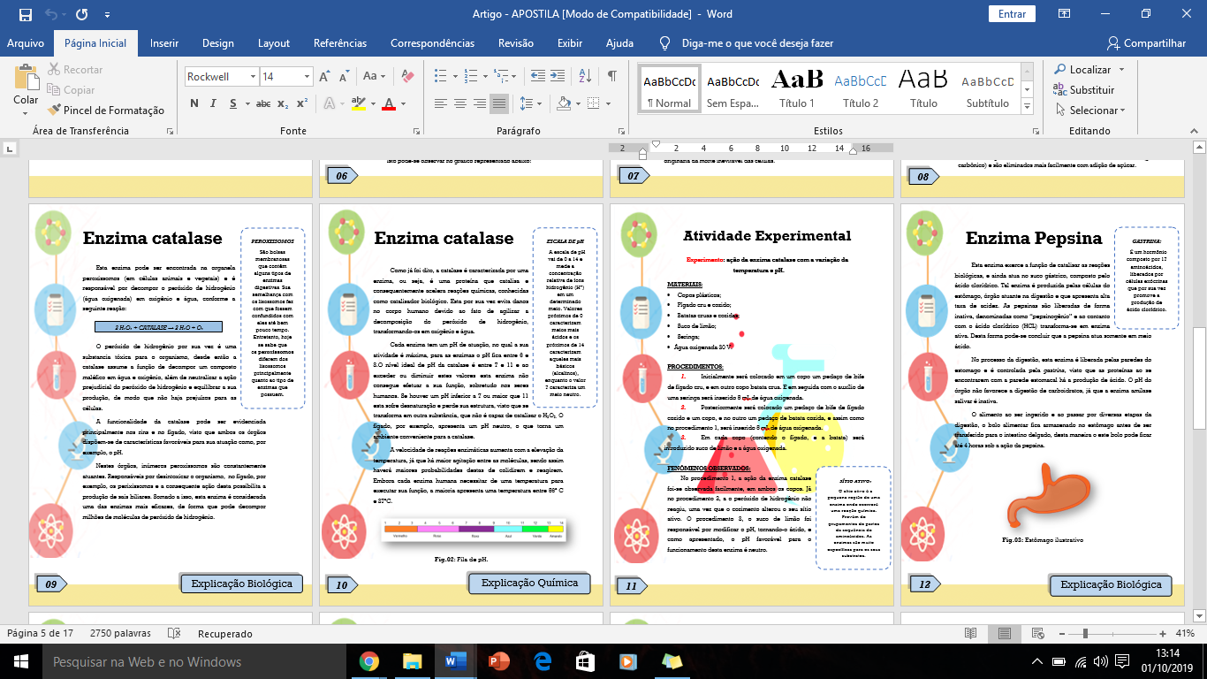

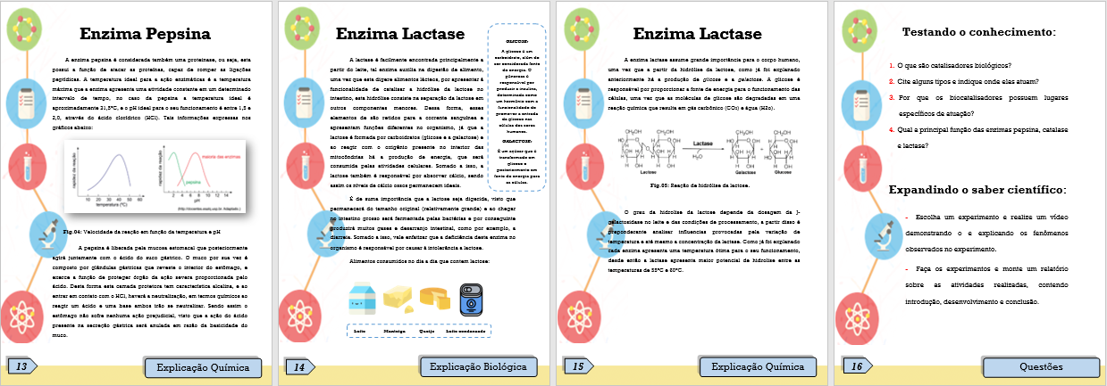

**Fonte:** Autores (2020)

Procurou-se apresentar explicações biológicas e químicas atreladas ao mesmo assunto, com o intuito de difundir o elo existente entre as diferentes matérias escolares, exemplificar a atuação da interdisciplinaridade nos estudos e consequentemente promover o maior conhecimentos dos jovens. Deste modo, o estudante não descarta facilmente o conteúdo aprendido em uma determinada disciplina após o aprendizado de outra, visto que haverá a expansão do saber de maneira sincrônica.

Além disso, para que esta apostila seja atrativa e muito utilizada nas escolas, utilizou-se estratégias de cores para que chamem a atenção dos estudantes e para tematizar o material. Outrossim, utilizou-se bastante imagens exemplificando os conceitos apresentados sobre os tipos de enzimas, a fim de não tornar este recurso cansativo em termos de textos demasiados. Ademais, introduziu-se metodologias ativas, como atividades práticas, para tornar os estudos mais interativos e mais interessantes.

No fim deste material, realizou-se algumas perguntas sobre os conceitos abordados dos biocatalisadores que deverão ser respondidas pelos alunos, com o intuito de testar a eficácia dos estudos envolvendo a interdisciplinaridade. Além disso, foi proposta a realização de vídeos e relatórios práticos, para que os alunos sejam integrados ao mundo científico logo no ensino médio.

1. RESULTADOS E DISCUSSÕES

A apostila de biocatalisadores ainda não foi aplicada no âmbito escolar, portanto, é apenas uma proposta para a aplicação do estudo interdisciplinar nas escolas de modo simultâneo com aulas expositivas e experimentais, a fim de proporcionar a clareza nos estudos dos estudantes. Espera-se que este material seja utilizado para repassar o conteúdo de forma descontraída e dinâmica aos alunos, aplicando em sala de aula os experimentos e priorizando a participação de todos envolvidos para que o assunto abordado não seja esquecido.

A partir da aplicação deste material nas salas de aula, é provável prever um possível resultado da eficácia da interdisciplinaridade e de metodologias ativas na qualidade de aprendizado dos alunos. Além disso, espera-se que os alunos tenham entendido as explicações referentes aos catalisadores biológicos e que tenham feito a relação dos fenômenos ocorridos nos experimentos com a teoria. Com relação às perguntas feitas no final da apostila, espera-se que os alunos respondam as questões de forma correta, para comprovar que a interdisciplinaridade nos estudos da ciência é uma ferramenta que ajuda no conhecimento dos jovens.

As atividades práticas, propostas na apostila, além de poderem ser realizadas com a presença dos professores em classe, podem ser realizadas em casa, já que os materiais e procedimentos foram adaptados para que possam realizá-los em qualquer ambiente. Isto também é uma alternativa para auxiliar nos estudos neste momento de pandemia de Covid-19. Além disso, com estas metodologias ativas, espera-se uma maior relação dos estudantes com os conteúdos abordados.

Além doauxílio, da orientação e da adoção de medidas para promover e valorizar a autonomia dos alunos, realizadas pelos professos, com o desenvolvimento destas atividades práticas, deve-se estimular o aluno a assumir o papel central na construção de seu conhecimento, sobretudo neste tempo de pandemia.

1. CONSIDERAÇÕES FINAIS

As ferramentas didáticas propostas, sobretudo a apostila são sugestões para a aplicação do estudo interdisciplinar no interior das salas de aula. Ao analisar os benefícios trazidos por este método, dentre os quais pode-se citar, o trabalho em grupo, aulas dinâmicas com experimentos, aulas expositivas e até mesmo novos desafios proposto para os estudantes, é possível notar maior eficiência no estudo da ciência realizados pelos alunos do ensino médio.

Embora a temática da interdisciplinaridade esteja sempre em evidência tanto nas agências formadoras quanto nas escolas, sobretudo nas discussões sobre projeto político-pedagógico, os desafios para para reconstrução e socialização do conhecimento que orienta a prática dos educadores nos tempos de COVID-19 ainda são enormes. Para Gadotti (2004), a interdisciplinaridade visa garantir a construção de um conhecimento globalizante, rompendo com as fronteiras das disciplinas. Conforme Pimenta, (2002), cada disciplina possui diferentes peculiaridades que precisam ser consideradas, principalmente quando se observa o fato de que nem sempre aquilo que está claro para o professor vai estar também para os alunos. Desta forma esta metodologia proporciona a quebra de obstáculos existente entre o mau esclarecimento e a aprendizagem efetiva, já que tal modalidade é capaz de trabalhar de modo sincrônico determinadas matérias fazendo com que o aluno apreenda de fato o conteúdo.

A principal ferramenta que deve ser introduzida nas escolas de todo Brasil, principalmente é a interdisciplinaridade juntamente com a implementação de metodologias ativas, método científico/educacional essencial para um bom ensino de Ciências. Em parte, isso se deve ao fato de que o uso de atividades experimentais permite uma maior aproximação entre os docentes e discentes, propiciando a aplicação de um método de ensino que pode levar à melhor compreensão dos processos das ciências.

Portanto, conclui-se que a implementação de interdisciplinaridade e metodologias ativas, como atividades práticas, no estudo de bioquímica é uma alternativa de desviar do ultrapassado padrão de exposição das aulas.

**REFERÊNCIAS**

ANASTASIOU, Léa das Graças Camargos; ALVES, Leonir Pessate. *Estratégias de ensinagem*. 3. ed. Joinville: Univille, 2004.

BASTOS, Celso da Cunha. Metodologias arivas, 2006. *In:*Edução & Medicina. Disponível em: <http://educaca oemedicina.blogspot.com/2006/02/metodologias-ativas.html>. Acessado em: 07 de nov. 2020.

CHARLOT, Bernard.*Da relação com o saber: elementos para uma teoria.* Porto Alegre: Artmed, 2000.

DORIGON, Thaisa Camargo.; ROMANOWSKI, Joana Paulin. A reflexão em Dewey e Schön. *In: UNINTER.* Disponível em:[https://www.uninter.com/intersaberes/index.php/revista/article/download /123/96](https://www.uninter.com/intersaberes/index.php/revista/article/download%20/123/96). Acessado em: 29 de set. 2020.

FAZENDA, Ivani Catarina Arantes. *O que é interdisciplinaridade.* São Paulo: Cortez, 2008.

FREIRE, Paulo. *Educação como prática da liberdade.* 30. ed. Rio de Janeiro: Paz e Terra, 2007.

FREIRE, Paulo. *Pedagogia da autonomia.* 28° edição*.* Rio de Janeiro: Paz e Terra, 2008.

FREIRE, Paulo. *Pedagogia da autonomia: saberes necessários à prática educativa.* 43° edição*. S*ão Paulo: Paz e Terra, 2011.

GADOTTI, Moacir. *A organização do trabalho na escola: alguns pressupostos. S*ão Paulo: Ática, 2004.

GASPARIN, João Luiz. *Uma didática para a pedagogia histórico-crítica.* 3. ed. Campinas: Autores Associados, 2005.

LEITE, Bruno Silva. Estudo do corpus latente da internet sobre as metodologias ativas e tecnologias digitais no ensino das Ciências*. In: Pesquisa e Ensino*, v. 1, p. e202012-e202012, 2020.

LEMES, E. S. *A midiatização manifesta na comunicação entre adolescentes: Condições interacionais da aprendizagem para uma sociedade em midiatização.* Dissertação de mestrado, Universidade do Vale do Rio dos Sinos, São Leopoldo, 2017.

LIBÂNEO, José Carlos. *Organização e Gestão da Escola: teoria e prática.* Goiânia: Alternativa, 2004.

MÉSZÁROS, István. *A educação para além do capital.* São Paulo: Boitempo, 2005.

PEREIRA, Rodrigo. Método Ativo: Técnicas de Problematização da Realidade aplicada à Educação Básica e ao Ensino Superior. *In:* VI COLÓQUIO INTERNACIONAL. EDUCAÇÃO E CONTEMPORANEIDADE, 22 a 22 setembro de 2012, São Cristóvão-SE.

PIMENTA, Selma Garrido**.** *De Professores, pesquisa e didática.* Campinas: Papirus, 2002.